**1- Aşağıdaki C programını inceleyiniz. Programın çıktısında 8.00 sonucunu vermektedir. Ondalık olarak tanımlanan “a” ve “b” değerlerini kullanıcıdan isteyen C programını yazınız.**

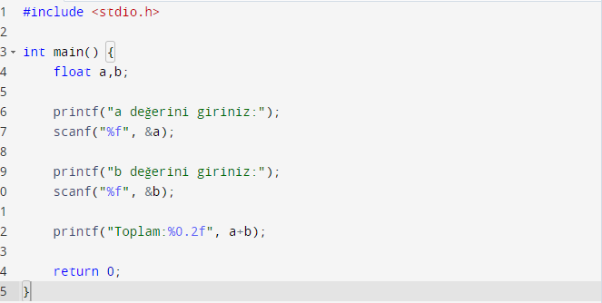

**2. Aşağıda C programında verilen her komutun anlamını açıklayınız.**

***#include <stdio.h>* :** C dilinde en çok kullanılan fonksiyonları içinde saklayan kütüphane dosyasının prototipleri “stdio.h” adlı başlık dosyasında bulunur. Bu kütüphane dosyasını kullanmak içinde “include” komutunu kullanırız. Örneğin C dilinde “printf” komutunun kullanılması gerekir ve bu komutun prototipi “stdio.h” kütüphane dosyasının içinde bulunur.

**int main() :** C programlarının giriş noktasını belirleyen bir fonksiyon tanımı.

**printf :** C programlama dilinde ekrana sayısal veya metinsel veriyi yazdırmak için kullanılır.

**return 0 :** C programının sonlandığını belirtir.

**3. Aşağıdakilerden hangisi yanlış değişken ismidir?**

c. maas$

d. 123_4

f. double

g. maas_$

j. le

l. İnt

**4. Tamsayı olarak tanımlanmış “toplam” değişkenini doğru bir şekilde ifade ediniz.**

“int toplam” şeklinde tanımlanır. İnt değişkenin tamsayı verilerini sakladığını ve işlediği anlamına gelir. Toplam ise değişken adıdır ve tamsayı değerlerini saklamak için kullanılır.

**5. Kullanıcıdan iki tamsayı alarak bu sayıların toplamını bulup ekranda gösteren bir C program yazınız.**

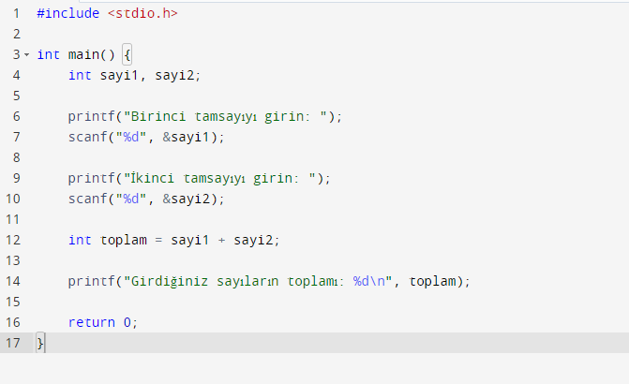

**6. Aşağıdaki seçeneklerden hangisinde tamsayı olarak tanımlanan toplam değişkenine ilk değer olarak 0 atanmıştır?**

c. int toplam=0; seçeneği doğrudur.

**7. Aşağıdaki komutlar yürütüldüğünde a, b ve c’nin son değerleri ne olur?**

C= (a/b)+(b/a*2)=(8/15)+(15/8*2)=(0.53)+(3.75*2)=74.28

B=(b/2)=(15/2)=7.5

A=(a+3)=(8+3)=11

**8. Aşağıdaki program parçasının çıktısı nedir?**

27.38

26.4

25

290